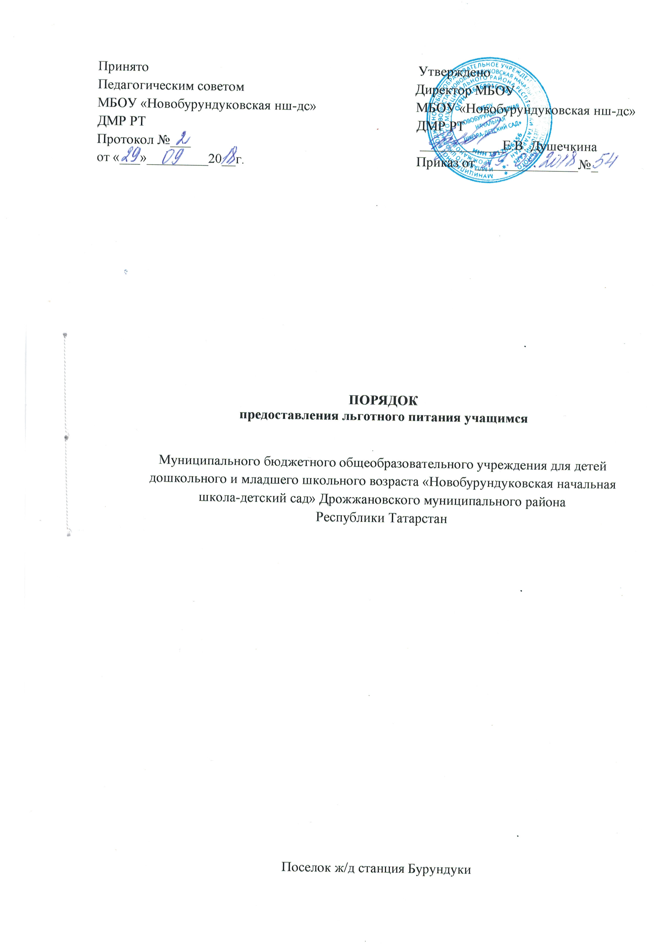
1. Общие положения
1.1. Настоящий Порядок устанавливает правила организации льготного питания учащихся Муниципального бюджетного общеобразовательного учреждения «Новобурундуковская начальная школа- детский сад » Дрожжановского муниципального района Республики Татарстан (далее - Порядок, МБОУ).
1.2. В целях оказания адресной социальной поддержки детей из социально незащищенных семей в МБОУ организовывается льготное питание, в пределах утвержденных бюджетных ассигнований общеобразовательного учреждения.
2. Организация льготного питания
2.1. Право на предоставление льготного питания имеют:
- дети из малообеспеченных семей, среднедушевой доход семьи которых ниже прожиточного минимума, установленного в Республике Татарстан;
- дети, находящиеся в трудной жизненной ситуации, на основании заявления родителей (законных представителей) либо по инициативе педагогических работников (классных руководителей).
2.2. К категории учащихся, находящихся в трудной жизненной ситуации, могут быть отнесены: дети-инвалиды, опекаемые дети, дети, воспитывающиеся в приемных семьях, в многодетных семьях, одинокими матерями или отцами, родителями-инвалидами, потерявшими работу, состоящими на учёте в центре занятости, в асоциальных семьях, в семьях переселенцев и др.
- дети из многодетных семей.
2.3. Количество льготников и стоимость питания, предоставляемого учащимся на льготной основе, устанавливается в соответствии с постановлением Исполнительного комитета муниципального образования «Дрожжановский муниципальный район» Республики Татарстан.
2.4. При издании приказов по общеобразовательному учреждению о предоставлении учащимся льготного питания директор МБОУ руководствуется постановлениями Исполнительного комитета муниципального образования Дрожжановского муниципального района» Республики Татарстан и приказами МКУ «Отдел образования Исполнительного комитета» Дрожжановского муниципального района Республики Татарстан.
2.5. Решение о предоставлении льготного питания учащимся принимается администрацией МБОУ.
2.6. Администрация, члены «Общественного Совета по питанию», родительского комитета рассматривают полученную информацию (акт обследования семьи), при необходимости в случае возникновения спорных ситуаций, проводят собеседования с родителями (законными представителями). На основании протокола заседания комиссии издается приказ директора МБОУ. Списки учащихся, зачисленных на льготное питание, утверждаются приказом директора.
2.7. Администрации МБОУ предоставляется право обоснованного изменения списочного состава детей в течение учебного года.
2.8. Администрация МБОУ, члены родительского комитета имеют право:
-организовать дополнительное посещение семей, подавших заявление на льготное питание, для выяснения спорных вопросов;
-на уважение своего решения сотрудниками МБОУ и родителями.
Обязаны:
- объективно выносить решения о предоставлении льготного питания и возвращаться к повторному рассмотрению вопросов питания в случае обращения родителей;
- корректно и уважительно отзываться о родителях, учащихся и членах их семей.
3. Контроль. Ответственность.
3.1. Повседневную организацию питания осуществляют классные руководители под руководством ответственного за организацию питания. Для осуществления учета учащихся, получающих питание на льготной основе, и контроля над целевым расходованием бюджетных средств, выделяемых на питание учащихся, классным руководителем ведется табель по учету питающихся.
3.2. Классные руководители имеют право:
- участвовать в заседании комиссии при рассмотрении вопросов льготного питания;
- принимать участие в составлении акта обследования семьи, давая корректную, достоверную информацию о жилищных и других условиях жизни учащегося;
- осуществлять льготное питание согласно приказу и вести ежедневный учет питающихся;
- снимать с льготного питания учащихся на время их отсутствия;
- организовывать разъяснительную и просветительскую работу с учащимися и родителями (законными представителями) о правильном питании.
3.3. Родители (законные представители) учащихся, подавшие заявление, несут ответственность за своевременность и достоверность представляемых сведений, являющихся основанием для назначения льготного питания.
3.4. Ответственность за своевременную подготовку документов для предоставления льготного питания несет классный руководитель.
3.5. Ответственность за организацию льготного питания в общеобразовательном учреждении несет директор МБОУ.
3.6. В МБОУ должны быть следующие документы, регламентирующие и учетные, подтверждающие расходы по льготному питанию:
- порядок предоставления льготного питания учащимся;
- приказ директора о назначении ответственных за организацию льготного питания лиц с возложением на них функций контроля и регламентирующий его организацию;
- график питания учащихся;
- пакет документов для постановки учащихся на льготное питание;
- табель по учету питающихся;
- справки, акты, аналитические материалы по вопросам организации льготного питания.

